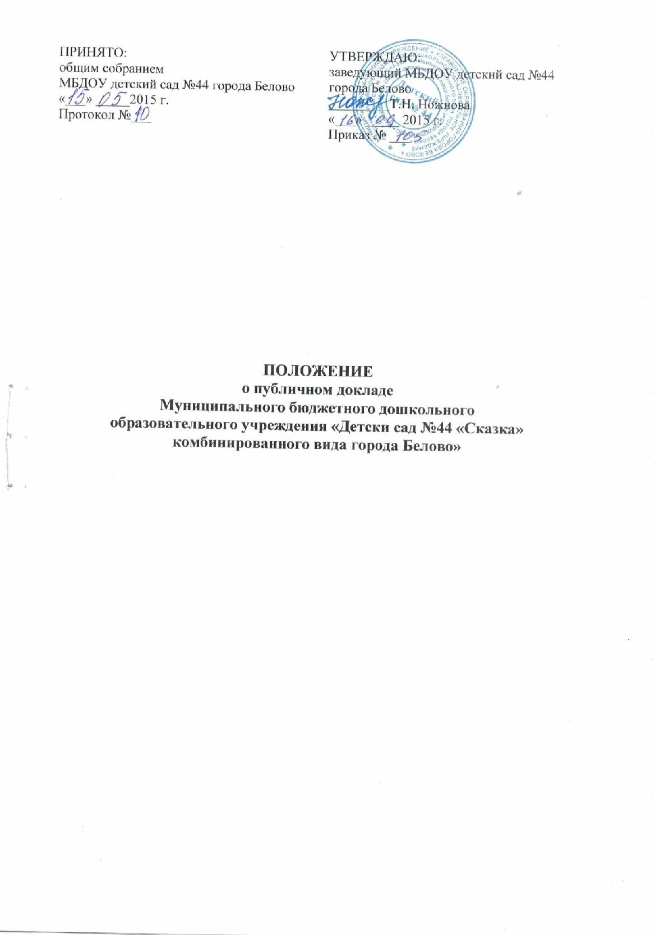

1. Общие положения

Публичный доклад муниципального бюджетного дошкольного образовательного учреждения «Детский сад №44 «Сказка» комбинированного вида города Белово» (далее – Доклад) – важное средство обеспечения информационной открытости и прозрачности муниципального дошкольного образовательного учреждения, форма широкого информирования общественности, прежде всего родительской, об образовательной деятельности дошкольного образовательного учреждения, об основных результатах и проблемах его функционирования и развития в отчетный (годичный) период.

1.2. Основные функции Доклада
- ориентация общественности в особенностях организации образовательного процесса, уклада жизни дошкольного образовательного учреждения, имевших место и планируемых изменениях и нововведениях;
- отчёт о выполнении государственного и общественного заказа на образование;
- получение общественного признания достижений дошкольного образовательного учреждения;
- привлечение внимания общественности и власти к проблемам дошкольного образовательного учреждения;
- расширения круга социальных партнеров, повышение эффективности их деятельности в интересах дошкольного образовательного учреждения;
- привлечение общественности к оценке деятельности дошкольного образовательного учреждения, разработке предложений и планированию деятельности по ее развитию.
  - Основными целевыми группами, для которых готовится и публикуется Доклад, являются родители (законные представители) воспитанников, сами воспитанники, учредитель, социальные партнёры дошкольного образовательного учреждения, местная общественность.
  - Особое значение данные Доклады должны иметь для родителей (законных представителей), вновь прибывших в дошкольное образовательное учреждение детей, а также для родителей (законных представителей), планирующих направить ребенка в данное дошкольное образовательное учреждение (материалы Доклада должны помогать родителям (законным представителям) сориентироваться в особенностях образовательных и воспитательных программ, реализуемых дошкольным образовательным учреждением, его уклада и традиций, дополнительных образовательных услуг и др.).

  - В подготовке Доклада принимают участие представители всех групп участников образовательных отношений: педагоги, администрация дошкольного образовательного учреждения, родители (законные представители) воспитанников.
  - Доклад включает в себя введение, основную часть (текстовая часть по разделам, иллюстрированная необходимыми графиками, диаграммами, таблицами и др.), приложения с табличным материалом.
  - Доклад утверждается органом государственно-общественного управления дошкольного образовательного учреждения, подписывается совместно заведующей дошкольного образовательного учреждения и председателем органа государственно-общественного управления.
  - Доклад размещается на сайте дошкольного образовательного учреждения, публикуется и распространяется в формах, возможных для дошкольного образовательного учреждения – в местных СМИ, в виде отдельной брошюры, средствами «малой полиграфии» (ксерокопирование), в сети Интернет и др.
  - Доклад является документом постоянного хранения, администрация дошкольного образовательного учреждения обеспечивает хранение Докладов и доступность Докладов для участников образовательных отношений.

2. Структура Доклада

Структура Доклада включает следующие основные разделы:
  - Общая характеристика дошкольного образовательного учреждения и условий его функционирования.
  - Кадровый состав педагогов.
  - Особенности образовательной деятельности.
  - Результаты образовательной деятельности.
  - Финансовые ресурсы ДОО и их использование.
  - Заключение. Перспективы и планы развития.
В заключение каждого раздела представляются краткие итоговые выводы, обобщающие и разъясняющие приводимые данные.
Особое значение имеет ясное обозначение тех конкретных результатов, которых добилось дошкольное образовательное учреждение за отчетный год, по каждому из разделов Доклада.
Информация по каждому из разделов представляется в сжатом виде, с максимально возможным использованием количественных данных, таблиц, списков и перечней.

3. Подготовка Доклада

Подготовка Доклада является организованным процессом и включает в себя следующие этапы:
- утверждение состава и руководителя (координатора) рабочей группы, ответственной за подготовку Доклада (рабочая группа включает в себя представителей администрации, органа государственно-общественного управления дошкольного образовательного учреждения, педагогов, родителей (законных представителей) воспитанников;
- утверждение графика работы по подготовке Доклада;
- разработка структуры Доклада;
- утверждение структуры доклада;
- сбор необходимых для Доклада данных (в том числе посредством опросов, анкетирования, иных социологических методов, мониторинга);
- написание всех отдельных разделов доклада, его аннотации, сокращенного варианта;
- представление проекта Доклада на расширенное заседание органа государственно-общественного управления дошкольного образовательного учреждения, обсуждение;
- доработка проекта Доклада по результатам обсуждения;
- утверждение Доклада (в том числе сокращенного его варианта) и подготовка его к публикации.

4. Публикация, презентация и распространение Доклада

Утвержденный Доклад публикуется и доводится до общественности в следующих формах:
- размещение Доклада на Интернет-сайте дошкольного образовательного учреждения;
- выпуск брошюры с полным текстом Доклада;
- проведение специального общего родительского собрания (конференции), педагогического совета или (и) общего собрания (конференции) работников ДОО;
- проведение дня открытых дверей, в рамках которого Доклад будет представлен родителям (законным представителям) воспитанников в форме стендового доклада;
- направление электронного файла с текстом Доклада в семьи воспитанников, имеющих домашние компьютеры;
- публикация сокращенного варианта Доклада в местных СМИ;
- распространение в микрорайоне информационных листков с кратким вариантом Доклада и указанием адреса Интернет-сайта, где расположен полный текст Доклада.

  - Публичный доклад используется для организации общественной оценки деятельности дошкольного образовательного учреждения.

